**REPOSITÓRIO 8º ANO – EDUCAÇÃO FÍSICA**

**Leia o texto, observe as figuras abaixo e responda às questões 1, 2 e 3.**

O Caratê viverá um momento especial nas Olimpíadas de Tóquio, em 2021, pois estreará nos Jogos Olímpicos justamente em seu país de origem.

As figuras abaixo são do Caratê *Kata.*

Fonte: acervo pessoal.

**Figura 1 Figura 2**

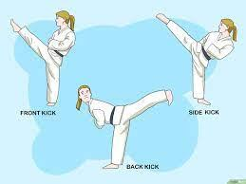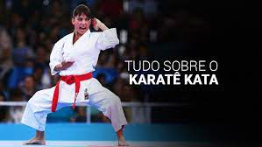

| Posição 1 |
| --- |
| Posição 3 |

| Posição 2 |
| --- |

esportelandia.com.br pt.wikihow.com

**GLOSSÁRIO:**

*Kick*: chute, pontapé.

Back: para trás.

*Front*: frente.

*Side*: lado.

Caratê *Kata*: *Kata* em japonês significa forma. De maneira prática e direta ao ponto, *katas* são movimentos específicos em sequência, simulando uma luta contra diversos oponentes imaginários.

Fonte:www.karatefaixapreta.com.br/katas-shotokan/

Fonte: Dicionário Inglês/português Translator.

1. O Caratê irá fazer parte das Olimpíadas a partir de que ano e em qual país?

__________________________________________________________________________________



| Posição 1 – Front Kick |
| --- |
| Posição 3 –Side Kick |



2. Com base na figura 2, enumere a coluna 2 de acordo com a coluna 1, relacionando o nome da posição com a descrição da posição dos pés, pernas e tronco.

| (1) Posição *Front Kick* | ( ) tronco virado para baixo, perna para trás, calcanhar para cima. |
| --- | --- |
| (2) Posição *Back Kick* | ( ) tronco virado para o lado, perna com joelho para o lado, ponta de pé para a lateral. |
| (3) Posição *Side Kick* | ( ) tronco virado para frente, perna com joelho para cima, ponta de pé para cima. |

**Execute os movimentos da figura 2, do texto acima.**

3. Atividade prática.

a. Faça exercícios de alongamento com as pernas, braços e tronco, que você aprendeu nas aulas de Educação Física.

b. Faça exercícios de aquecimento, que você aprendeu nas aulas de Educação Física.

c. Execute a posição base da figura 1.

d. Execute as 3 posições da figura 2.

e. Se você tiver um espelho, observe se está fazendo o movimento correto. Ou então peça para algum familiar observar se a sua execução está igual a figura.

**Sugestão de vídeo sobre Caratê *Kata*:** https://globoesporte.globo.com/eu-atleta/treinos/noticia/karate-conheca-historia-regras-e-golpes-da-arte-marcial-de-cobra-kai.ghtml.

**GABARITO 8º ANO/EDUCAÇÃO FÍSICA**

| **GABARITO** | **HABILIDADES INDICADAS** |
| --- | --- |
| ATIVIDADE 1: **Em Tóquio, 2021.**  ATIVIDADE 2: **2-3-1.**  ATIVIDADE 3: **Atividade prática.** | (CG.EF89EF17.s) Planejar e utilizar estratégias básicas das lutas experimentadas, reconhecendo as suas características técnico-táticas.  LUTAS |

**Leia o texto abaixo e responda às questões de 4 a 8.**

**ESPORTE E NATUREZA**

Nos últimos anos, entre as nações, tem-se discutido muito sobre os problemas relacionados com a preservação do meio ambiente, bem como formas de tornar o desenvolvimento sustentável.

É importante ressaltar que, formar cidadãos com atitudes e valores é muito importante para o futuro do planeta, e tanto a escola com as famílias devem dar sua contribuição para que as crianças cresçam com consciência sobre a preservação do meio ambiente.

Os esportes das práticas corporais de aventura na natureza entram nessa discussão, a partir do momento que as pessoas praticam os esportes no ambiente natural e devem cuidar para não causar impactos negativos, degradando os ambientes utilizados.

Há algumas críticas aos esportes da natureza, com relação à expansão das atividades esportivas em áreas muitas vezes intocadas causando impactos danosos à natureza e à sociedade, por meio da construção de infraestrutura de apoio às realizações de alguns esportes, causando riscos de um desequilíbrio no ecossistema. Um exemplo é no golfe, com poluição provocada pelos carros motorizados que acompanham os jogadores. E podemos citar muitos outros.

Por outro lado, podemos citar alguns aspectos positivos, como a formação de cidadania ambiental e a presença de esportistas, que pode inibir a ação predatória de caçadores e pescadores, provocar a conscientização de necessidade de preservar os recursos naturais, entre outros.

A prática esportiva na natureza tem pontos negativos e positivos com relação ao meio ambiente natural, depende muito das pessoas que oportunizam essas práticas e dos organizadores dos eventos, que devem ter um bom planejamento, estudarem e evitarem os impactos negativos que poderão ser causados.

Fonte (adaptado): https://www.efdeportes.com/efd108/impactos-ambientais-positivos-nos-esportes-praticados-em-ambientes-naturais.htm#:~:text=Esporte%20e%20natureza,%2C%20%C3%A1gua%20e%2Fou%20ar.

**GLOSSÁRIO:** degradando (verbo degradar): perda de qualidades; desgaste; deterioração.

Fonte: Dicionário da Língua Portuguesa-Porto Editora.

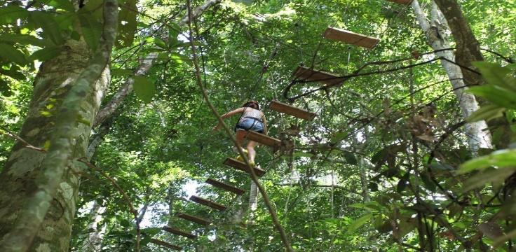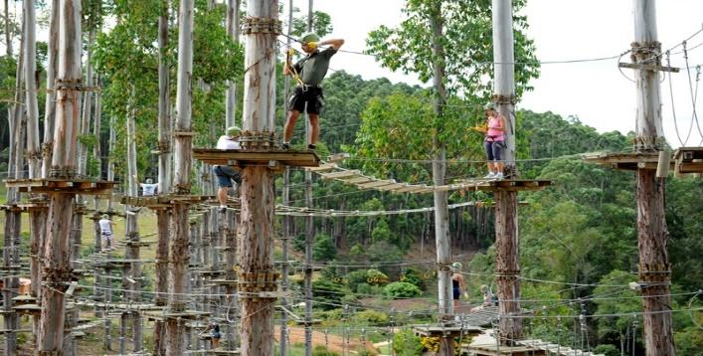

*Foto: Gleilson Miranda Foto: Selva Sassiri - Circuito Venda Nova*

Fonte fotos: desviantes.com.br›blog › post › o-que-e-arvorismo-equi...

4. Não se concebe mais a intervenção humana na natureza sem:

a. adoção de medidas que diminuam possíveis impactos ambientais.

b. adoção de medidas que eliminem os impactos ambientais.

c. planejamento.

d. todas as alternativas estão corretas.

5. Escreva F para falso e V para verdadeiro nas afirmativas sobre práticas esportivas na natureza.

( ) O futuro do planeta não depende de cidadãos com atitude e valores.

( ) Não há discussão das nações sobre os problemas com o meio ambiente.

(  ) Ultimamente os países têm discutido sobre o desenvolvimento sustentável.

( ) Ultimamente os países têm discutido sobre a preservação do meio ambiente.

6. Enumere a coluna 2 de acordo com a coluna 1, relacionando os pontos positivos e negativos da prática de esportes na natureza.

| (1) Impactos negativos | ( ) realização de atividades em áreas muitas vezes intocadas causando impactos danosos à natureza. |
| --- | --- |
| (2) Impactos positivos | ( ) a presença de esportistas pode inibir a ação predatória de caçadores e pescadores. |
|  | ( ) construção de infraestrutura de apoio às realizações de alguns esportes causando riscos de um desequilíbrio no ecossistema. |
|  | ( ) provocar a conscientização da necessidade de preservar os recursos naturais. |

7. A prática esportiva na natureza tem pontos negativos e positivos em relação ao meio ambiente. O que as pessoas que oportunizam essas práticas e os organizadores dos eventos devem fazer para minimizar os impactos negativos?

__________________________________________________________________________________

8. Escreva F para falso e V para verdadeiro nas afirmativas sobre práticas esportivas na natureza.

( ) Estudar os impactos negativos e ter um bom planejamento é papel dos organizadores de eventos.

(  ) Formação de cidadania ambiental é um ponto positivo.

( ) O carrinho usado no golfe é uma forma de poluição do ar.

() Os esportes das práticas corporais de aventura na natureza, não entram na discussão da preservação do meio ambiente.

**GABARITO 8º ANO/EDUCAÇÃO FÍSICA**

| **GABARITO** | **HABILIDADES INDICADAS** |
| --- | --- |
| ATIVIDADE 4: **D.**  ATIVIDADE 5**: F-F-V-V**  ATIVIDADE 6: **1-2-1-2**  ATIVIDADE 7: **Devem ter um bom planejamento, estudarem e evitarem os impactos negativos que poderão ser causados.**  ATIVIDADE 8: **V-V-V-F.** | CG.EF89EF19.s) Experimentar e fruir diferentes práticas corporais de aventura na natureza, valorizando a própria segurança e integridade física, bem como as dos demais, respeitando o patrimônio natural e minimizando os impactos de degradação ambiental.  PRÁTICAS CORPORAIS DE AVENTURA |

**REPOSITÓRIO - 8º ano – Educação Física** (Eliana de Mattos)

**Leia os textos abaixo e responda às questões de 1 a 5.**

**Texto 1 - ESPORTES**

Praticar esportes é uma forma de fazer atividade física, de movimentar o corpo. Existem vários tipos de esportes que atendem às preferências de todas as pessoas, por exemplo: para quem gosta de velocidade, tem a corrida no atletismo; para quem gosta de ficar na água, tem a natação; para quem gosta de combate, tem vários esportes de combate, como caratê; para quem gosta de praia, tem o vôlei de praia. E assim, uma infinidade de opções que atendem o gosto de cada pessoa.

Podemos distribuir cada modalidade esportiva em categorias levando em conta características semelhantes entre eles, por exemplo: (1) esportes de rede/quadra dividida ou parede de rebote, (2) esportes de campo e taco, (3) esportes de invasão ou territorial, (4) esportes de combate, entre outros.

Fonte: BNCC/2017 (adaptado)

**Texto 2 - ESPORTES DE REDE/QUADRA DIVIDIDA OU PAREDE DE REBOTE**

Reúne modalidades que se caracterizam por arremessar, lançar ou rebater a bola em direção a setores da quadra adversária, de forma que o adversário não consiga devolvê-la da mesma forma ou que cometa um erro. Alguns exemplos de esportes de rede são voleibol, vôlei de praia, tênis de campo, tênis de mesa, badminton e peteca. Já os esportes de parede incluem pelota basca, raquetebol, squash, entre outros.

Fonte: BNCC/2017 (adaptado)

**Esporte de rede/quadra.** Exemplo: Badminton.

**Figura 1. Jogando Badminton. Figura 2. Materiais utilizados.**

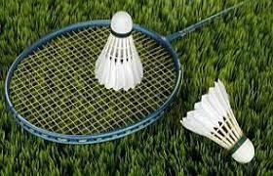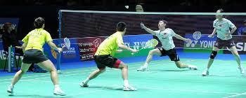

todamateria.com.br suapesquisa.com

**Esporte de parede de rebote.** Exemplo: Pelota basca.

**Figura 3. Jogando Pelota Basca. Figura 4. Materiais utilizados.**

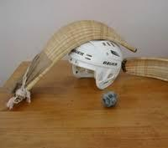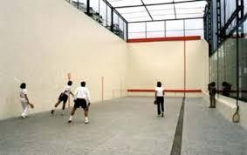

euskonews.eus clubracket.com.br

**Texto 3 - BADMINTON**

Para além dos aspectos históricos do badminton, outros elementos constituem suas particularidades, como seus fundamentos, suas regras e seus materiais. Apesar de ser semelhante ao [tênis](https://www.educamaisbrasil.com.br/enem/educacao-fisica/tenis) e ao [vôlei](https://www.educamaisbrasil.com.br/enem/educacao-fisica/volei) de praia, o badminton possui suas próprias regras.

**Fundamentos:** Os fundamentos do badminton se referem às técnicas de empunhadura da raquete e de saques/toques. São elas: **Empunhadura** (é a pegada na raquete como se estivesse cumprimentando alguém com um aperto de mão); **Saque ou serviço** (feito em diagonal, em direção à área de serviço da quadra de badminton); **Golpes** (batida da raquete na bola, forte, mais fraco, pode ser de ataque e de defesa, um deles é similar a uma cortada do vôlei).

**Regras:**

* O objetivo do jogo é não deixar a peteca cair, ou fazer com que o adversário a deixe cair;
* O início da partida é decidido no cara ou coroa, definindo quem realiza o saque inicial;
* O saque inicial deve ser realizado em diagonal, em direção à área oposta àquela em que o jogador se posiciona para realizá-lo;
* As competições são divididas em duas categorias simples, a masculina e a feminina (disputadas por dois jogadores adversários), e em três categorias de duplas, a masculina, a feminina e a mista (disputada por duas duplas adversárias);
* As partidas disputadas se dão em três *sets* de 21 pontos cada, sendo o vencedor aquele que completar dois *sets* primeiro;
* O ponto é contabilizado quando a peteca tocar o solo, a rede ou o corpo dos jogadores, ou quando é rebatida para fora dos limites da quadra.

Essas regras são pensadas para dar condições às ações de jogo. Além delas, os equipamentos também são essenciais.

**Equipamentos:** Os principais equipamentos utilizados nas partidas de badminton são a raquete, a peteca (fig. 2) e a quadra.

Fonte: <https://www.todoestudo.com.br/educacao-fisica/badminton> (adaptado).

**Sugestão de vídeo sobre badminton:** https://www.youtube.com/watch?v=YJn9xvHt_6s

1. Escreva F para falso ou V para verdadeiro nas afirmativas sobre os esportes de rede/quadra dividida ou parede de rebote.

( ) São exemplos de esporte de rede/quadra dividida: tênis de mesa, badminton e peteca.

(  ) Reúne modalidades que se caracterizam por arremessar, lançar ou rebater a bola.

(  ) Rebate a bola em direção a setores da quadra adversária, de forma que o adversário cometa um erro.

( ) São exemplos de esporte de parede de rebote: pelota basca, raquetebol, squash.

2. Sobre os fundamentos do badminton, é correto afirmar que:

a. referem-se às técnicas de empunhadura da raquete e de saques/toques.

b. empunhadura é a pegada na raquete como se estivesse cumprimentando alguém com um aperto de mão.

c. golpes são batidas da raquete na bola, sendo um deles similar a uma cortada do vôlei.

d. todas as alternativas estão corretas.

3. Enumere a coluna 2 de acordo com a coluna 1, relacionando as modalidades aos tipos de esportes a que pertencem.

| (1) esportes de rede/quadra dividida | ( ) pelota basca, raquetebol. |
| --- | --- |
| (2) esportes de parede de rebote | ( ) voleibol, vôlei de praia. |
|  | ( ) pelota basca, squash. |
|  | ( ) badminton, peteca. |

4. Responda.

a. Como se inicia uma partida de badminton?

b. Quais os equipamentos utilizados nas partidas de badminton?

5. Sobre as regras do badminton, é correto afirmar que:

a. as partidas são disputadas em três *sets* de 21 pontos cada, sendo o vencedor aquele que completar três *sets*.

b. o objetivo do jogo é não deixar a peteca cair, ou fazer com que o adversário a deixe cair.

c. o saque inicial deve ser realizado em paralelo, em direção à área oposta àquela em que o jogador se posiciona.

d. o ponto não pode ser contabilizado quando a peteca tocar o solo.

**GABARITO 8º ANO/EDUCAÇÃO FÍSICA**

| **GABARITO** | **HABILIDADES INDICADAS** |
| --- | --- |
| ATIVIDADE 1: **V-V-V-V.**  ATIVIDADE 2: **D.**  ATIVIDADE 3: **2-1-2-1.**  ATIVIDADE 4:  a) **O início da partida de badminton é decidido no cara ou coroa, definindo quem realiza o saque inicial.**  b) **Os principais equipamentos utilizados no badminton são a raquete, a peteca e a quadra.**  ATIVIDADE 5**: B.** | (CG.EF89EF04.s) Identificar os elementos técnicos ou técnico-táticos individuais, combinações táticas, sistemas de jogo e regras das modalidades esportivas praticadas, bem como diferenciar as modalidades esportivas com base nos critérios da lógica interna das categorias de esporte: rede/parede, campo e taco, invasão e combate.  ESPORTES |

**Leia os textos abaixo e responda às questões de 6 a 9.**

**Texto 1 - ESPORTES DE CAMPO E TACO**

Categoria que reúne as modalidades que se caracterizam por rebater a bola lançada pelo adversário o mais longe possível, para tentar percorrer o maior número de vezes as bases ou a maior distância possível entre as bases, enquanto os defensores não recuperam o controle da bola, e, assim, somam pontos. Alguns exemplos são: beisebol, críquete, softbol, etc.

Fonte: BNCC/2017 (adaptado)

**Figura 5. Jogando Beisebol. Figura 6. Rebatida de bola. Figura 7. Materiais utilizados.**

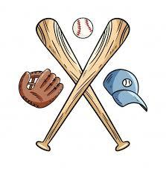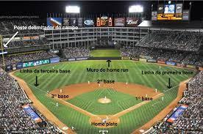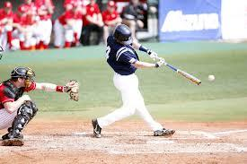

quintoquartobr.com reviewbox.com.br pintrest.com

**Figura 8. Jogando Críquete. Figura 9. Materiais utilizados.**

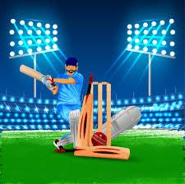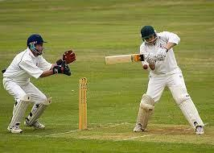

desportolandia.com br.freepik.com

**Texto 2 - BEISEBOL**

**Regras:**

É uma modalidade praticada entre duas equipes, cada equipe tem nove jogadores que alternam as posições de defesa e ataque. O objetivo do jogo é fazer a maior quantidade de pontos, os *“runs”*. O campo tem forma de semicírculo. Dentro desse semicírculo existe um quadrado com quatro bases, uma em cada ponto de encontro com o círculo.

O jogo é dividido em nove turnos que se alternam entre ataque e defesa. Um turno chega ao término quando os três batedores de um mesmo time não marcam pontos e são substituídos.

O lançador, também conhecido como *pintcher*, joga a bola para o **batedor**, ou *runner*, três vezes. Atrás do batedor fica o **apanhador**, que pertence ao mesmo time do **lançador**, chamado de *catcher*. Caso o batedor consiga jogar a bola para longe, ele deve percorrer todas as bases. Ele poderá parar em uma base ou correr para a seguinte.

O batedor não poderá estar correndo quando os interceptadores, também chamados de *fielders*, relançar a bola em direção à base. O objetivo é que algum **jogador**do time adversário pegue a bola antes do batedor chegar a um destino. Caso ele consiga passar por todas as bases, será computado um ponto. Se a bola for parar fora do estádio, existe um *home* *run*, que também vale um ponto, porém essa jogada dificilmente acontece.

**Fundamentos:** Dominar os fundamentos do beisebol é essencial para a prática e o desenvolvimento do jogo. São eles: arremesso, rebatida, recepção, corrida.

## **Equipamentos:** Bola, taco, luva (fig. 7). Os equipamentos de segurança: caneleira, capacete, protetor de tronco.

Fonte: <https://www.educamaisbrasil.com.br/enem/educacao-fisica/beisebol> (adaptado)

**Sugestão de vídeo de beisebol:** https://www.youtube.com/watch?v=RrZCjNZ8KeY

6. Escreva F para falso ou V para verdadeiro nas afirmativas sobre os esportes de campo e taco.

Caracterizam-se por rebater a bola lançada pelo adversário o mais longe possível, para tentar percorrer o maior número de vezes as bases.

(  ) Percorre a maior distância possível entre as bases, enquanto os defensores não recuperam o controle da bola.

(  ) São exemplos de esporte de campo e taco: beisebol, críquete, raquetebol.

( ) São exemplos de esporte de campo e taco: beisebol, críquete, softbol.

7. Sobre os fundamentos do beisebol, é correto afirmar que:

a. o lançador, também conhecido como *pintcher*, joga (faz o arremesso) a bola para o **batedor**.

b. atrás do batedor fica o **apanhador** (faz a recepção), chamado de *catcher.*

c. caso o batedor (faz a rebatida) consiga jogar a bola para longe, ele deve percorrer todas as bases.

d. todas as alternativas estão corretas.

8. Sobre as regras do beisebol, é correto afirmar que:

a. o batedor poderá estar correndo quando os interceptadores, também chamados de *fielders*, relançarem a bola em direção à base.

b. caso o batedor consiga passar por todas as bases, será computado Três pontos.

c.praticada entre duas equipes, cada equipe tem nove jogadores que alternam as posições de defesa e ataque.

d. o ponto não pode ser contabilizado quando a peteca tocar o solo.

9. Responda.

Qual é o objetivo do jogo de beisebol?

**GABARITO 8º ANO/EDUCAÇÃO FÍSICA**

| **GABARITO** | **HABILIDADES INDICADAS** |
| --- | --- |
| ATIVIDADE 6: **V-V-F-F-V.**  ATIVIDADE 7: **D.**  ATIVIDADE 8: **C.**  ATIVIDADE 9:  **O objetivo do jogo é fazer a maior quantidade de pontos, os *“runs”*.** | (CG.EF89EF04.s) Identificar os elementos técnicos ou técnico-táticos individuais, combinações táticas, sistemas de jogo e regras das modalidades esportivas praticadas, bem como diferenciar as modalidades esportivas com base nos critérios da lógica interna das categorias de esporte: rede/parede, campo e taco, invasão e combate.  ESPORTES |

**Leia os textos abaixo e responda às questões de 10 a 15.**

**Texto 1 - ESPORTES DE INVASÃO OU TERRITORIAL**

Conjunto de modalidades que se caracterizam por comparar a capacidade de uma equipe introduzir ou levar uma bola (ou outro objeto) a uma meta ou setor da quadra ou do campo defendida pelos adversários (gol, cesta, etc.), protegendo, simultaneamente, o próprio alvo, meta ou setor do campo. Alguns exemplos são: basquetebol, frisbee, futebol, futsal, futebol americano, handebol, hóquei sobre grama, polo aquático, rúgbi, entre outros.

Fonte: BNCC/2017 (adaptado)

**Figura 10. Jogando Frisbee. Figura 11. Ataque e defesa. Figura 12. Materiais utilizados.**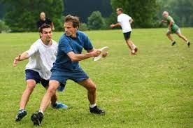

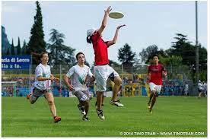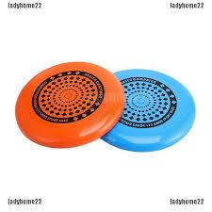

catuacontece.com.br aldacavalcante.com shopee.com.br

**Fig. 13. Jogando Rúgbi Fig. 14. Jogando Rúgbi Fig. 15. Materiais utilizados.**

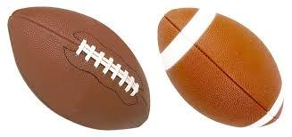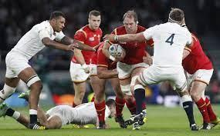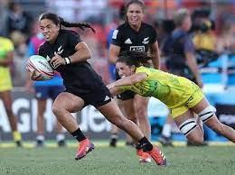

brasilescola.uol.com.br uol.com.br pixabay.com

**Texto 2 – FRISBEE**

Quando falamos em Frisbee, a maioria das pessoas lembra do disco de frisbe que arremessamos para os cachorros... Mais do que isso, o Ultimate Frisbee é um esporte, existem federações, clubes, atletas e competições oficiais. E pode ser um excelente exercício físico para qualquer idade!

ESPORTE SEM ÁRBITRO

O ultimate frisbee é o único esporte competitivo entre duas equipes em que não existem árbitros diretos, mesmo em competições oficiais. Os jogadores "pedem" a falta caso julguem que foram prejudicados indevidamente em alguma jogada. Caso o adversário não concorde, eles conversam brevemente até que se chegue a um acordo. Isso faz com que o esporte seja praticado essencialmente por pessoas equilibradas. Gente que gosta de arrumar confusão, simular faltas, xingar ou tem comportamentos inapropriados não tem vez nesse esporte.

ENTÃO, COMO SE JOGA?

O objetivo é simples: ir passando o frisbe para os companheiros de equipe, até que se chegue ao final do campo, num local chamado End Zone.

É um jogo de conquista de território, assim como o futebol americano e o rúgbi.

**Regras:**

Quem está com o disco não pode sair do lugar; recebeu o frisbe tem que parar de correr imediatamente.

Quem está sem o frisbe deve se movimentar para fazer a recepção sem marcação. Assim, o time vai avançando até chegar à End Zone e marcar o ponto. Se o disco cair no chão ou for tocado por um adversário, perde-se sua posse e o adversário tentará levá-lo para o outro lado do campo.

No início dos treinos, o mais importante é aprender a fazer o passe, arremessando o disco, e a maneira correta de fazer a recepção com as duas mãos, para receber o frisbe em segurança. São feitos diversos tipos de exercícios, começando com passes curtos e com os alunos parados, evoluindo para passes longos e em movimento.

Como um campo de ultimate frisbee tem 100m, os 7 atletas de cada time tem que ter fôlego de sobra durante o jogo. São feitos treinos aeróbicos, visando a melhoria do condicionamento físico, treinos de força explosiva, para arrancadas, e treinos táticos.

Quem pratica o frisbee como lazer precisa de um espaço menor, obviamente. Como é um jogo com regras muito simples, apenas aprendendo o passe e a recepção, já consegue jogar com outros iniciantes.

**Fundamentos:** arremesso, recepção, salto, corrida.

**Equipamentos:** disco (fig.12) ou frisbe.

Fonte: <https://escolhaseuesporte.webnode.com/frisbee/(adaptado)>

**Sugestão de vídeo sobre frisbee:** https://www.youtube.com/watch?v=JqKzR2iaBLo

10. Escreva F para falso ou V para verdadeiro nas afirmativas sobre os esportes de invasão ou territorial.

( ) Não protege, simultaneamente, o próprio alvo, meta ou setor do campo.

(  ) Caracteriza-se por comparar a capacidade de uma equipe introduzir ou levar uma bola (ou outro objeto) a uma meta ou setor do campo defendida pelos adversários.

(  ) São exemplos de esporte de invasão ou territorial: basquetebol, futebol, futsal.

( ) São exemplos de esporte de invasão ou territorial: frisbee, rúgbi, handebol.

11. Sobre as regras do frisbee, é correto afirmar que:

a. quem está com o disco não pode sair do lugar.

b. a maneira correta de fazer a recepção é com as duas mãos.

c. se o disco cair no chão ou for tocado por um adversário, perde-se sua posse.

d. todas as alternativas estão corretas.

12. Enumere a coluna 2 de acordo com a coluna 1, relacionando os fundamentos e os equipamentos do frisbee.

| (1) Fundamentos | ( ) disco. |
| --- | --- |
| (2) Equipamentos | ( ) arremesso, recepção. |
|  | ( ) frisbe. |
|  | ( ) salto, corrida. |

13. Responda.

Quantos são os jogadores de cada time no jogo de frisbee?

14. Sobre o jogo do frisbee, é correto afirmar que:

a. o mais importante é errar o passe, arremessando o disco.

b. o objetivo é passar o frisbe para os companheiros de equipe, até que se chegue ao final do campo, num local chamado End Zone.

c. o saque inicial deve ser realizado em paralelo, em direção à área oposta àquela em que o jogador se posiciona.

d. quem receber o frisbe tem que correr imediatamente.

15. O ultimate frisbee é o único esporte competitivo entre duas equipes em que não existem árbitros diretos, mesmo em competições oficiais. O que acontece quando alguém faz uma falta?

**GABARITO 8º ANO/EDUCAÇÃO**

| **GABARITO** | **HABILIDADES INDICADAS** |
| --- | --- |
| ATIVIDADE 10: **F-V-V-V.**  ATIVIDADE 11: **D.**  ATIVIDADE 12: **2-1-2-1.**  ATIVIDADE 13: **São 7 atletas de cada time.**  ATIVIDADE 14: **B.**  ATIVIDADE 15: **Os jogadores "pedem" a falta caso julguem que foram prejudicados indevidamente em alguma jogada. Caso o adversário não concorde, eles conversam brevemente até que se chegue a um acordo.** | (CG.EF89EF04.s) Identificar os elementos técnicos ou técnico-táticos individuais, combinações táticas, sistemas de jogo e regras das modalidades esportivas praticadas, bem como diferenciar as modalidades esportivas com base nos critérios da lógica interna das categorias de esporte: rede/parede, campo e taco, invasão e combate.  ESPORTES |

**Leia os textos abaixo e responda às questões de 16 a 20.**

**Texto 1 - ESPORTES DE COMBATE**

Reúne modalidades caracterizadas como disputas, nas quais o oponente deve ser subjugado, com técnicas, táticas e estratégias de desequilíbrio, imobilização, por meio de combinações de ações de ataque e defesa, como o judô, boxe, esgrima, taekwondo, etc.

Fonte: BNCC/2017 (adaptado)

**Fig. 16. Lutando taekwondo. Fig. 17. Lutando taekwondo. Fig. 18. Golpe.**

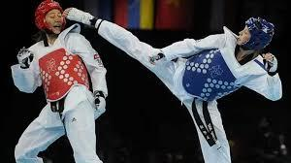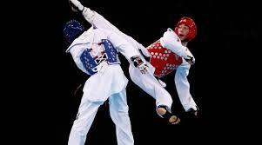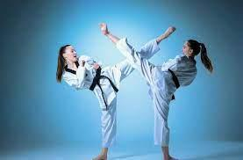

inteligenciamarcial.com.br facebook.com br.pintrest.com

**Fig. 19. Lutando esgrima. Fig. 20. Lutando esgrima. Fig. 21. Equipamentos.**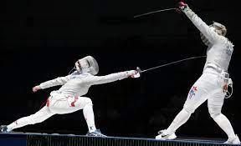

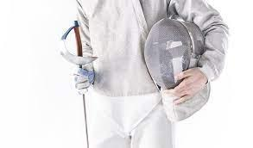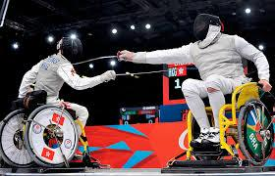

aovivoesporte.com rededoesporte.gov.br institutomood.com

**Texto 2 – TAEKWONDO**

Uma arte marcial de origem coreana que virou esporte olímpico.

Em coreano a palavra taekwondo possui o seguinte significado: caminho dos pés e das mãos através da mente. Apesar de ser uma luta, possui, assim como quase todas as artes marciais, uma filosofia que consiste na valorização da perseverança, integridade, auto controle, cortesia, respeito e lealdade.

**Equipamentos de proteção**

Os praticantes deste esporte devem utilizar equipamentos de proteção com o objetivo de não ocorrer ferimentos em função dos golpes. Os equipamentos de proteção servem para proteger a cabeça, o tórax, região genital e as pernas. A vestimenta usada, geralmente na cor branca, chama-se dobok.

**Graus de aperfeiçoamento**

Assim como em quase todas as artes marciais, o Taekwondo possui graus que vão mudando de acordo com o estágio técnico do lutador. Estes graus correspondem aos geups e dans. Cada geup corresponde a uma faixa colorida que é amarrada na cintura.

**Competições**

Uma luta de Taekwondo entre faixas-preta ocorre em 3 rounds de 3 minutos cada. Já para os praticantes de faixas coloridas, a luta pode durar de 2 a 3 rounds, também de 3 minutos cada.

**Regras principais**

- Não é permitido agarrar, socar no rosto, atingir abaixo da linha de cintura ou empurrar adversário (estas práticas fazem o lutador perder pontos);

- Vence o lutador que conseguir provocar num nocaute (queda do adversário sem que ele apresente condições de continuar a luta). Se esta situação não ocorrer até o final da luta, vence quem obtiver um maior número de pontos, que são conquistados através dos golpes.

Fonte: <https://www.suapesquisa.com/educacaoesportes/taekwondo.htm> (adaptado)

16. Sobre as regras do taekwondo, é correto afirmar que:

a. não é permitido agarrar, socar no rosto.

b. atingir abaixo da linha de cintura ou empurrar adversário faz perder ponto.

c. vence quem obtiver um maior número de pontos, que são conquistados através dos golpes.

d. todas as alternativas estão corretas.

17. Escreva F para falso ou V para verdadeiro nas afirmativas sobre os esportes de combate.

(  ) São exemplos de esporte de combate: judô, boxe.

(  ) São exemplos de esporte de combate: esgrima, taekwondo.

( ) Disputas, nas quais o oponente deve ser subjugado, com técnicas, táticas e estratégias de desequilíbrio.

( ) Reúne modalidades caracterizadas como disputas, nas quais o oponente não deve ser subjugado.

18. Responda.

Uma luta de Taekwondo para os praticantes de faixas coloridas:

a. pode durar quantos rounds?

b. quantos minutos dura cada round?

19. Apesar de ser uma luta, o taekwondo possui, assim como quase todas as artes marciais, uma filosofia que consiste:

a. na valorização da perseverança.

b. na integridade e autocontrole.

c. na cortesia, no respeito e na lealdade.

d. todas as alternativas estão corretas.

20. Responda.

Qual a cor da vestimenta usada no taekwondo?

**GABARITO 8º ANO/EDUCAÇÃO FÍSICA**

| **GABARITO** | **HABILIDADES INDICADAS** |
| --- | --- |
| ATIVIDADE 16: **D.**  ATIVIDADE 17: **V-V-V-F.**  ATIVIDADE 18:  a)  **A luta pode durar de 2 a 3 rounds.**  a) **Cada round dura 3 minutos.**  ATIVIDADE 19: **D.**  ATIVIDADE 20: **Branca** | (CG.EF89EF04.s) Identificar os elementos técnicos ou técnico-táticos individuais, combinações táticas, sistemas de jogo e regras das modalidades esportivas praticadas, bem como diferenciar as modalidades esportivas com base nos critérios da lógica interna das categorias de esporte: rede/parede, campo e taco, invasão e combate.  ESPORTES |